Eine unvergessliche Woche in Petrosavodsk

6-10 сентября в гимназии принимали делегацию учащихся и педагогов из спортивной гимназии г. Нойбранденбург.
Несмотря на небольшую продолжительность визита, программа приема гостей была насыщенной: посещение уроков в гимназии, экскурсии по Петрозаводску, на водопад Кивач, на остров Кижи, рафтинг и, конечно же, общение с русскими сверстниками – учениками гимназии.
Перед отъездом гости поделились с нами своими впечатлениями о своем первом визите в Россию.
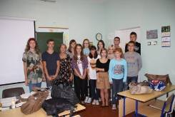 | 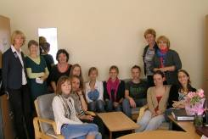 |  |  | 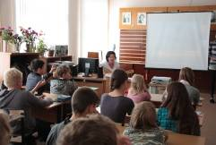
На первый взгляд Россия очень отличается от Германии. Здесь все дешевле, и по первому впечатлению Петрозаводск показался мне довольно бедным городом. Однако в семьях, где нас принимали, все очень похоже на жизнь немецких семей. Также все собираются по вечерам за столом, пьют чай, веселятся.  Мы получили много чудесных впечатлений от знакомства с географией и культурой России, Карелии и Петрозаводска. Жаль, что у нас было не очень много времени, чтобы в полной мере насладиться всем этим. Больше всего мне запомнились экскурсии на водопад Кивач и на остров Кижи. |  |  | 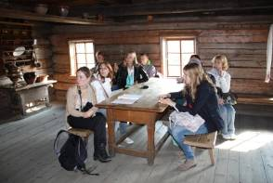
Меня поразило, как хорошо русские ученики говорят на немецком языке. Очень впечатлило, что из 27 одиннадцатиклассников 17 свободно владеют немецким языком.  Благодаря этой обменной программе мы познакомились с русской культурой и своими глазами увидели, как живут люди в России, и надеемся, что и для русских учеников, эта встреча была полезной.  Надеюсь, что эта встреча станет началом нашей долгой дружбы! |  |  | 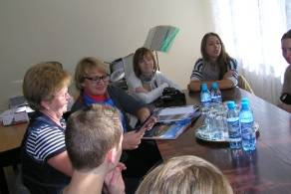
Эта неделя в Петрозаводске была замечательной. Русская сторона очень хорошо выбрала мне партнера по обмену: оказалось, что у нас одинаковые интересы и увлечения.
Для нас была подготовлена замечательная программа, однако, для знакомства с некоторыми достопримечательностями было отведено не очень много времени.
Ричард
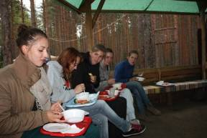 |  | Это было чудесное время: мы получили новый опыт и узнали много интересного. Мы увидели и узнали очень много о Карелии. Программа нашего пребывания была настолько насыщенной, что иногда не хватало времени, чтобы в полной мере насладиться всем, что было для нас приготовлено. Мы очень рады, что эта поездка состоялась, думаем, что и для русской стороны это было прекрасное событие.  Для меня неделя в Петрозаводске была просто незабываемой. Я получила много новых замечательных впечатлений от знакомства с русской культурой и языком и была очень тронута сердечным приемом русской семьи.
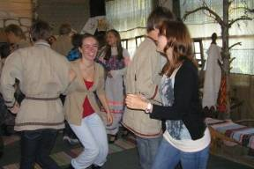 |  | Было очень интересно «окунуться» в школьные будни русских учеников. Мы с радостью принимали участие в играх на знакомство, вместе занимались музыкой и разговаривали по-русски. Немного жаль, что из-за плотного графика времени на общение в семьях оставалось совсем немного.  Эта поездка стала для меня замечательным жизненным опытом, и я надеюсь, что общение с нашими русскими друзьями будет продолжаться.  Я никогда не забуду этот обмен, и Петрозаводск навсегда останется в моих воспоминаниях. Спасибо!  Като
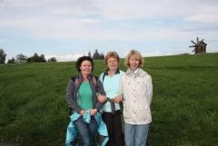 | 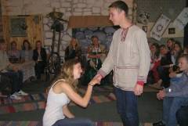 |  |  | 